**МУНИЦИПАЛЬНОЕ ДОШКОЛЬНОЕ ОБРАЗОВАТЕЛЬНОЕ АВТОНОМНОЕ УЧРЕЖДЕНИЕ «ДЕТСКИЙ САД №6 «ЧЕРЁМУШКА» ГОРОДА ТЫНДА АМУРСКОЙ ОБЛАСТИ**

***Выступление***

***на городской научно практической конференции. Проект на тему:***

***«Экологическая тропа в дошкольном учреждении»***

Подготовила: воспитатель

Высшей квалификационной категории

Завьялова Светлана Владимировна

***Г. Тында***

***2020г.***

***«Охраняйте природу! Она не имеет ни кулака, ни зуба, чтобы защищаться от недругов. Её сокровища вверены нашей совести, справедливости, уму и благородству.***

***Л. Леонов***

Современные технологии экологического образования — это целостная система экологического воспитания детей. Ее реализация на практике поднимает уровень экологической культуры воспитателя, обеспечивает сдвиг в уровне экологической воспитанности дошкольников. Применение технологии требует от воспитателя вдумчивого подхода. Не меняя ее стержня и учитывая свой опыт, уровень развития детей, конкретное природное окружение, воспитатель может привнести свои приемы педагогической работы, которые обеспечат нужный эффект в воспитании экологической культуры детей. Одной из таких технологий явилось создание детской экологической тропы на территории дошкольного учреждения. Имеющиеся в большом количестве разнообразия видов растений, деревьев, кустарников и насекомых на территории детского сада позволили обозначить пункты назначений остановок экологической тропы.

В целях экологического образования на территории нашего детского сада создана экологическая тропа, которая выполняет познавательную, развивающую и оздоровительную функцию. Экологическая тропа МДОБУ ДС №6 – специально оборудованная в образовательных и воспитательных целях. Природная территория - маршрут, проходящий через различные природные объекты, имеющие эстетическую, природоохранную ценность, на котором дошкольники получают информацию о них.

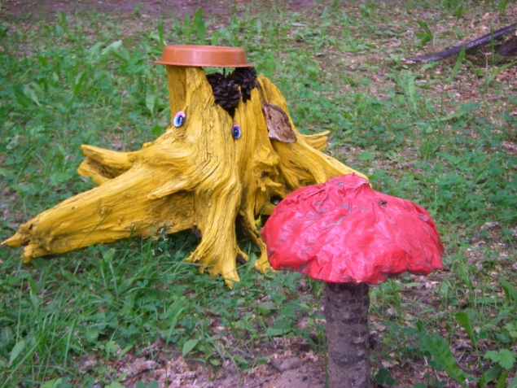Экологическая тропа включает в себя ряд самых разнообразных объектов    растительного и животного мира, видовые ландшафтные композиции, малые архитектурные формы.(Мерцающий оазис, муравейник, сказочная избушка) 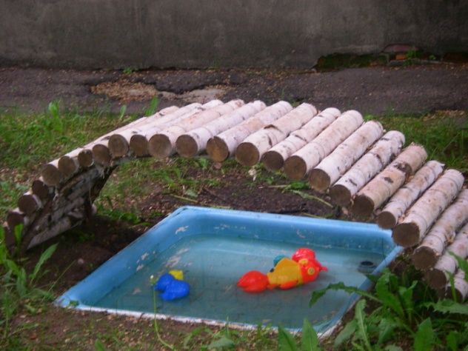

При выборе объектов стремились к тому, чтобы они были типичными для местной природы и информационно содержательными.

Экологическая тропа рассчитана на организованное прохождение. При выборе маршрута учитывались доступность, безопасность и информационная емкость.

Тематика экскурсий, проводимых на экологической тропе различна, и зависит от целей работы и возрастного состава детей.

Во время прогулок, экскурсий по экологической тропе дети играют, экспериментируют, наблюдают, беседуют со взрослыми, отгадывают загадки, делают выводы, выполняют задания. Свои впечатления об увиденном, дети выражают в изобразительной деятельности.

Объекты экологической тропинки используем для познавательного и эмоционального развития детей. В результате у детей развиваются память, речь, мышление. А самое главное – появляется чувство прекрасного, воспитывается любовь к природе, желание ее беречь и сохранять.

***Главная цель* –**  Создание условия для непрерывного экологического образования детей, развитие экологической культуры личности ребенка, через формирование практического опыта природопользования.

**Задачи:**

* ***Образовательная***  – расширять у детей знания об объектах и процессах окружающей нас природы, научить их самих наблюдать и замечать явления природы, видеть прекрасное и удивительное в самых обычных живых объектах.
* ***Воспитательная*** – воспитывать экологическую культуру поведения человека,.
* ***Развивающая*** – развивать экологическую сознательность, разъяснять правила поведения в природе и важность взаимоотношений Человечества и Природы

**Гипотеза**: **Экологическая тропа** расположена по периметру ДОУ позволит всем детям и педагогам групп постоянно наблюдать и общаться с**разнообразными** объектами живой природы, поэтому такая форма работы с детьми, наиболее продуктивно решит все поставленные задачи.

**Новизна проекта** заключается в содержании и в форме организации **экологической**работы с детьми составления цикла экскурсий по **экологической тропе, занятий, описания объектов.**

**Практическая значимость проекта:**

Включение родителей в единое **образовательное** пространство через создание **экологической тропы,** подготовка объектов исследования *(птичий городок, кормушек, создание табличек)* Работа по данному **проекту**ведется и в настоящее время.

**Предполагаемый результат:**

**Экологические знания у дошкольников будут сформированы** через:

• Реализацию **проекта экологическая тропа**

• В программное содержание включить раздел об экосистемах малой родины, раскрывающий экосистему поля, луга, леса.

• В работе с **дошкольниками**использовать возможности экскурсий, бесед,**экологических сюжетных игр и т.** д

Экологическая тропа рекомендуется для работы с детьми всех возрастных групп детского сада и включает в себя следующие направления:

* познавательная деятельность;
* развитие художественно-эстетической культуры;
* организация двигательной активности детей;
* закаливание детей;
* создание условий для оздоровительной работы с детьми;
* работа с родителями;

Работа с детьми по экологическому воспитанию осуществляется по следующим программам С.Н. Николаевой «Юный эколог» Н.А Рыжовой «Наш дом природа» Л.Поддбной ; Ж.Л. Васякина-Новиковой «Паутинка»; «Открой себя» Е.Рылеевой.

**Участники проекта**:

Воспитатели

Дети

Родители

Базой**проекта является**:

Земельный участок МДОАУ ДС №6 г. Тынды

Этапы реализации проекта:

1 этап- подготовительный *(сентябрь2019-апрель2020г)*

2этап- основной *(май 2020 август 2020г)*

3этап –Контрольный –оценочный *(сентябрь2021г-май2022г)*

***3. Характеристика тропы***

**Вид тропы:**  экологическая

**Местонахождение**: МДОАУ ДС №6 Г. ТЫНДЫ (

676290,г.Тында Амурской области

ул. Школьная, д.6 (1 корпус)

**Год закладки**: 2019

**Состояние тропы:** хорошее

**Площадь: -1000м;**

**Назначение экологической тропы**: познавательной и развивающей направленности.

Экологическая тропа располагается на территории детского сада, её можно охарактеризовать как экологически чистая.

Содержание **проекта**

При организации процесса **экологического образования детей дошкольного** возраста необходимо учитывать, что **дошкольный** возраст наиболее благоприятен для **экологического развития детей**, это обусловлено особенностями этого возраста: психологической включенностью в мир природы, восприятие природных объектов в качестве полноправных субъектов, стремление к взаимодействию с миром природы.

Работу в рамках **проекта** проводим регулярно, ненавязчиво, поддерживая интерес детей, их любознательность, осуществляем тесный контакт всех педагогов и воспитанников, работающих по **проекту**.

К работе по **проекту привлечены родители**, так как данная работа не может осуществляться вне семьи, без ее поддержки и положительного примера( беседы, родительское собрание, совместное изготовление необходимых атрибутов, совместные экскурсии, сбор лекарственных растений, трав)

Природа своим **разнообразием**, красочностью и динамичностью привлекает детей, вызывает у них радостные переживания. Впечатления от родной природы, полученные в детстве, запоминаются на всю жизнь.

Привлекая внимание детей к изменениям, происходящим в природе в разные временные отрезки, учу детей не только любоваться увиденным, но и наблюдать, понимать некоторые явления природы, заботиться о ней, охранять и преумножать ее богатства.

**Экологическая тропа** расположена по периметру МДОБУ в двух корпусах, что позволяет всем детям и педагогам групп постоянно наблюдать за объектами живой природы и посещать экологическую тропу в двух корпусах.

**Экологическая тропа имеет разнообразные маршруты**:

***Маршрут 1:***

***1.Мерцающий оазис***

* *Литературная гостиная*
* *Хрустальное озеро*
* *Грибное чудо*

***2.Огород***

* Картошка
* Морковка
* Томат
* Свекла
* Лук
* Кабачки
* Ревень

***3.Лесная ягода «Жимолость»***

***4.Берёзовая роща***

***5.Лесная аптека***

* *Лесные дары - грибы*
* *Муравейник*
* *Одуванчик*
* *Крапива*
* *Иван-Чай*
* *Земляника*

***6.Травушка-муравушка зелёный сенокос***

***7.Там, на неведомых дорожках***

***8.Птичий городок***

***9.******Природная лаборатория***

* *Зона обучения*
* *Зона коллекции*

***10Уголок леса***

* Боярышник
* Черёмуха Маака
* Багульник
* Сирень
* Рябина
* Берёза
* Тополь
* Осина
* Лиственница
* Смородина

***4.Муравейник***

***5.Одуванчиковая поляна***

***6.Цветочная поляна***

* *Бархатцы*
* *Астры*
* *Ландыш*
* *Виола*
* *Петунья*

***7.Уголок лекарственных растений***

* *Ромашка*
* *Костяника*
* *Ревень*
* *Крапива*
* *Подорожник*
* *Одуванчик*
* *Пижма*
* *Календула*

***8.ОГОРОД***

***9. Метеостанция***

***10 Эвенкийская деревня***

**На первом этапе.**

Определены проблемы и разработана стратегия реализации **проекта***«****Экологическая тропа****»*

1. Анализ работы по **экологическому воспитанию**.
2. Анализ программных требований по разделу *«****Экологическое воспитание****»* с детьми **дошкольного возраста**.
3. Детальное обследование территории ДОУ и выделение наиболее интересных объектов.
4. Разработка маршрута и составление карты - схемы **экологической тропы.**
5. Составление конспектов занятий по маршруту **экологической тропы.**
6. Созданы необходимые условия, материально-техническое оснащение
7. Анкетирование отношения родителей к экологическому воспитанию детей.

**Второй этап– основной**

Реализация работы по маршруту **экологической тропы**

Выбор объектов для проведения занятий.

Проведение последовательных занятий по маршруту **экологической тропы**;

Изготовление гербариев:

*«Лекарственные травы»*, *«Цветы»*, *«Листья»*.

Отработка технологий проведения последовательных занятий по маршруту **экологической тропы**

Привлечение родителей к изготовлению гербариев, в помощи проведения экскурсий, методических мероприятий…

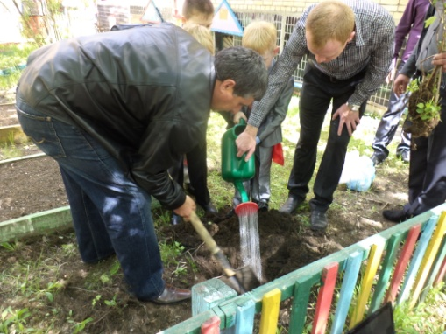

**Третий этап - контрольно-оценочный** 

Анализ результативности выполнения поставленных задач

1. Проведение итоговой экскурсии;
2. Оформление фотогазеты;
3. Выставка детских рисунков.
4. Оформление экологического паспорта ДОУ

**Вывод:** **Экологическим образованием** и воспитанием человека необходимо заниматься с раннего детства.

Реализация данного **проекта возможна в образовательном учреждении любого типа.**

Основными участниками воспитательно-**образовательного** процесса являются ребенок, родители и педагоги.

Отношения МЕЖДУ УЧАСТНИКАМИ строятся на основе сотрудничества и уважения.

В результате реализации **проекта:**

повысился уровень **экологических знаний,** познавательной и речевой активности детей **дошкольного возраста.**

Продуктом проекта стал « Паспорт экологической тропы в МДОАУ ДС №6 г. Тынды». Который был представлен на областной конкурс «На лучшую экологическую тропу», награждены дипломом в номинации «Самая познавательная тропа» (2 место).